

**أقســــام الكلمـــة**

**فـــعل**

**اســم**

**حـــرف**

**الاسم : ما دلَّ على إنسان أو حيوان أو جماد أو نبات أو صفة من الصفات.**

**مثال : أحمد – عاملٌ - الصيادُ – المدرسةُ – الطائرُ – الأسدُ – شجرةٌ - نشيطٌ .**

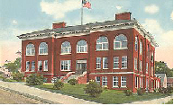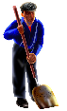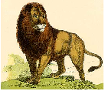



**الفعل : ما دل على حدث + زمن .**

مثال : ذهبَ – يأكلُ – اشربْ



**الحرف : ما ليس اسم ولا فعل .**

مثال : إن – أن – مع - و حروف الجر

حروف الجر : من – إلى – عن – على – في - الباء – الكاف – اللام.

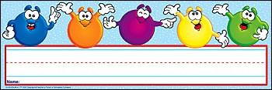

**- اقرأ وأجب:**

**" العمُ حسن صيادٌ ماهرٌ يعيشُ في قريةٍ قريبةٍ من البحرِ ، يركبُ قاربَهُ الصغير هو وزوجتهُ وولده ، ويرمي الشبكةَ في الماءِ ".**

**استخرج من الفقرة السابقة** :

* الأسماء : ..................... ........................ ..........................

...................... ........................ ...........................

* الأفعال : ..................... ........................ .........................

* الحروف : ..................... ........................ ..........................

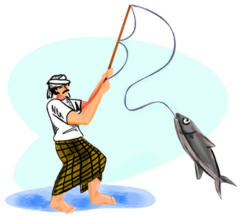

التاريخ : / /2018 ورقة عمل في اللغة العربية

الاسم : ---------------- أزمنة الفعل الصّف الرّابع : ( )

الأهداف : أن تتعرف الطالبة أزمنة الفعل .

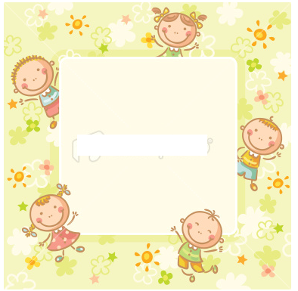

يُقسَم الفعل حسب الزّمن إلى :

1- **الفعل الماضي** : هو ما دلّ على فعلٍ حَدَثَ في الزمن الماضي ، مثل ( حَرّرَ القائِدُ البلادَ )

2- **الفعل المضارع** : هو ما دَلَّ على فعلٍ يحدُثُ في الحاضِر ، مثل ( يُحَرِّرُ القائدُ البلادَ )

3- **فِعل الأمر** :هو ما يَدلُّ على المستقبل ، مثل ( حَرِّرْ البلادَ )

* **أولا** - وبَعدً أن تَعَرّفنا أزمنة الفعل ، قومي يا رائعة بملئ الفراغ بِجُمَلٍ مفيدة .

جملة حَدَثتْ في الزّمن الماضي : -------------------------------------------

2- جملة حَدَثتْ في الحاضِر : ----------------------------------------------

3- جُملة تبدأ بفعلِ أمر : --------------------------------------------------

* **ثانياً** - هيّا يا رائعات نُصَنِّف الأفعال التَالية في الجَدوَل :

( استَسلَمَ ، يُنذِرُ ، يَطلُبُ ، اقرأْ ، أكَلَ ، عاقِبْ ، أرى ، عادَ ، اصمتْ )

**فعل الأمر**

**------------------------------------------------**

**الفعل الماضي**

**--------------------------------------------------**

**الفعل المضارع**

**--------------------------------------------------**

* **ثالثاً**

**إن حركات الأفعال تختلِف حَسبَ الزّمن :**



**هذه معلومات مهمّة .. فلنقرأها جيّدا**

* حركة الفعل الماضي : **الفتحة** ( أكَلَ ، شَرِبَ ، نامَ ، حَرّرَ )

* حركة الفعل المُضارع : **الضّمّة** ( يَأكُلُ ، يَشرَبُ ، يَنامُ ، يُحَرّرُ)

* حركة فعل الأمر : **السّكون** ( كُلْ ، اشرَبْ ، نَمْ ، حَرِّرْ )

* قومي يا مجتهدة بتحويل الأفعال الموجودة في الجدوَل إلى أزمانٍ مختلفة مع الانتباه إلى الحركة الأخيرة لِكُل فعل :

|  |  |  |
| --- | --- | --- |
| **الفعل الماضي** | **الفعل المضارع** | **فعل الأمر** |
| دَرَسَ |  |  |
|  | يَطلُبُ |  |
|  |  | اجتَهِدْ |
| وَفّرَ |  |  |
|  |  | أغلِقْ |

* **رابعًا :**

اضبطي الأفعال الّتي تحتها خطّ في ما يلي :

1- **اجتهد** في دروسك .

2- **زار** أخي خالتي .



3- **يستمِع** الطُّلابُ إلى القرآن الكريم .

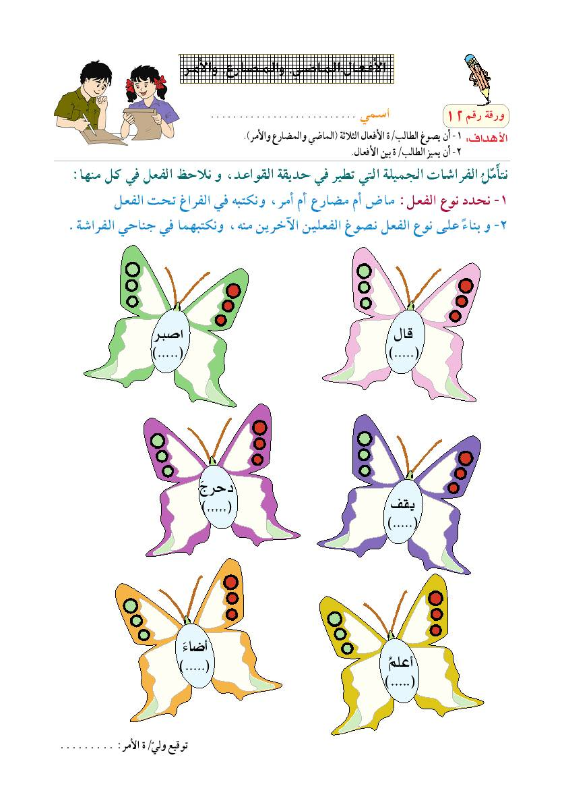

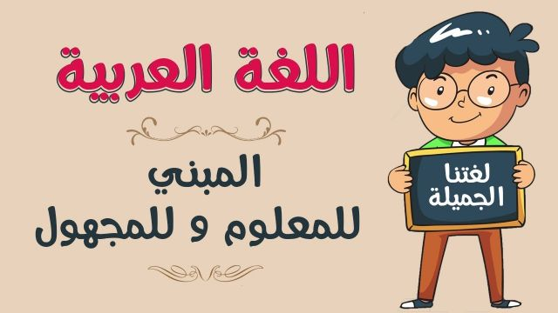

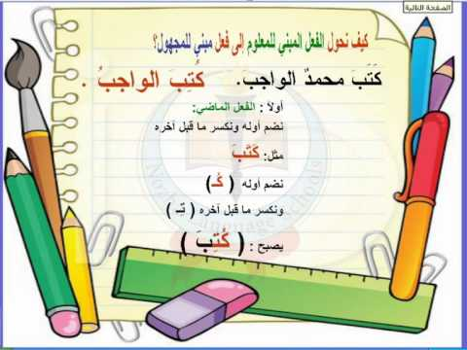



**ورقة عمل**

**عزيزاتي / قبل الدخول في هذا الدرس يجب أن نتعرف على عدة نقاط مهمة :**

**1- هذا الموضوع يطبق على الجملة الفعلية .**

**2- الجملة الفعلية هي التي تبدأ بفعل .**

**3- تتكون الجملة الفعلية من ثلاث أركان هي ( فعل - فاعل - مفعول ) .**

**4- في المبني للمعلوم يكون الفاعل معلوم .**

|  |  |
| --- | --- |
| **المبني للمجهول** | **المبني للمعلوم** |
| جُمِعَ القشُّ  كُـتِـبَ الدرسُ  .......................................  .......................................  ........................................  ......................................... | 1- جَمَعَ الحطابُ القشَ .  2- كـتب حمد الدرس.  3- حَفظَ راشدُ الحديثَ .  4- خَبزَ الخبازُ الخبزَ .  5- سَــمِــعَ الرجلُ القرآنَ .  6- شَـكَـرَ المعلمُ التلاميذَ |

**5- في حالة المبني للمجهول يحذف الفاعل**

حول الفعل المبني للمجهول الى فعل مبنى للمعلوم وغير مايلزم :

1. **رُسِمَتْ الوردةُ.------------------------------------------**
2. **شُرِبَ الحليب.-------------------------------------------**
3. **رُكبتْ الدراجةُ.----------------------------------------**
4. **حُمِلَتْ الحقيبةُ.------------------------------------------**
5. **كُتِبَ الدرسُ. ------------------------------------------**





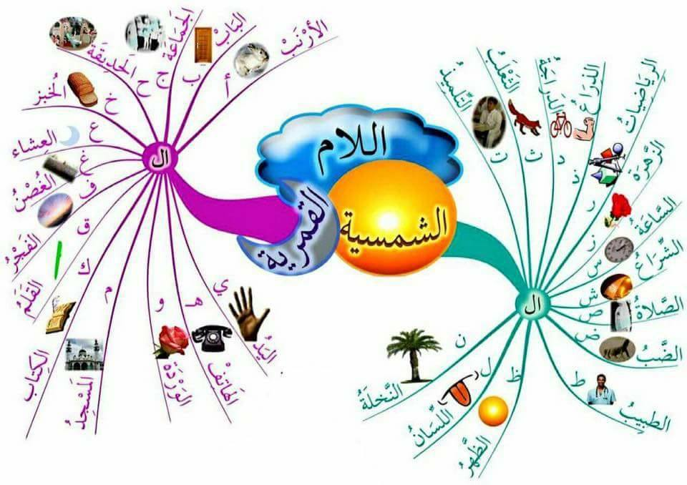



**اللام الشّمسية : هي اللام التي تكتب ولا تلفظ ، وتشمل**

**الحروف الآتية ( د ذ ث ص ض ط ن ت ل س ش ظ ز ر ت )**



**الحروف القمرية : هي اللام التي تكتب وتلفظ ، وتشمل**

**الحروف الآتية ( ب ج ح خ ع غ هـ ف ق ك م ي و )**



**ورقة عمل**

**اختر مما بين القوسين :-**

الأقصر ( ال شمسية – ال قمرية )

النجمة ( ال شمسية – ال قمرية )

الأسد ( ال شمسية – ال قمرية )

الثعلب ( ال شمسية – ال قمرية )

الخاتم ( ال شمسية – ال قمرية )

الشمس ( ال شمسية – ال قمرية )

***هذا القمر يحيط به أصدقاؤه ،، إنها الحروف القمرية***



ف

و

ك

غ

م

ج

ع

ح

ق

ي

أ

خ

هـ

ب

**والآن اكتب لكل حرفٍ منها كلمة تبدأ ( بالـ )**



ف

ل

ن

ص

ر

ث

س

ض

د

ت

ذ

ش

طـ

ظ

***والآن اكتب لكل حرفٍ منها كلمة تبدأ ( بالـ )***

***هذه الشمس يحيط بها أصدقاؤها ،، إنها الحروف الشمسية***

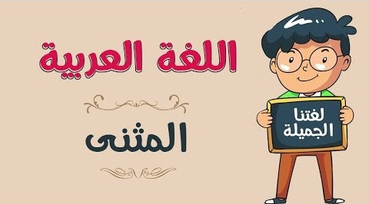



المـثـنــى



**المثنى : هو ما دلّ على اثنين أو اثنتين .**

**عند التحويل من المفرد الى المثنى نقوم بإضافة ( ان ) الى الكلمة .**

**مـثـال :**

**كتابٌ + ان = كتابان**

**شجرةٌ + ان = شجرتان**



**قطتان**

**قطةٌ**

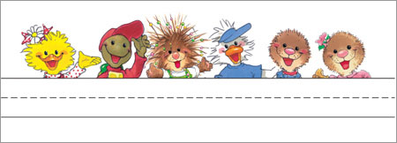

**ورقــة عــمــل**

***هات المثنى من الكلمات الآتية :***

**معلم**  ..............

**قصة**  ..............

**فريق** ...............

**فائز**  ...............

**طاولة** ................

**نحلة** ................

***حددي اللفظ الذي يدل على المثنى:***

**1 . لي صديقتان حميمتان .**

**2 . المعلمان لهما رأيان صائبان .**

**3 . كتب الطالبان الواجب .**

**4 . الطفلتان ذكيتان .**

**حولي الجمل الآتية من المفرد إلى المثنى :**

**- فلاح نشيط .** ............................................

**- طبيبة ماهرة .** ............................................

j0438002

**الفعل المضارع المنصوب**

**- هناك بعض الحروف تدخل على الفعل المضارع فتنصبه بالفتحة بدلا من الضمة .**

**حرف النصب ( أنّ ) يدخل على الفعل المضارع**

**فتتحول حركته من الضمة الى الفتحة .**

**طلب المعلم من سمير أنْ يكتبَ الدرس**



**- اضبطي الكلمة التي تحتها خط :**

**1- عليك أن تدرس بجد .**

**2- يجب أن تحافظ على صلاتك .**



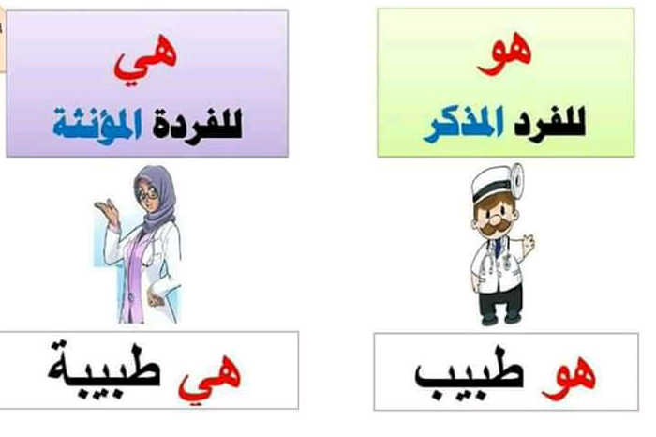

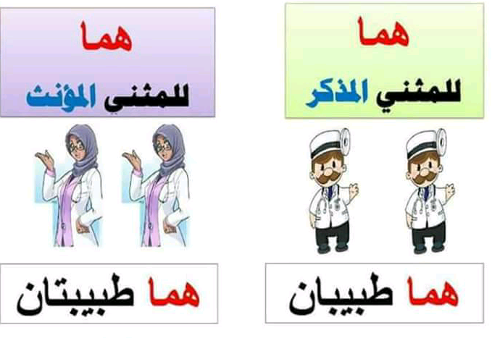

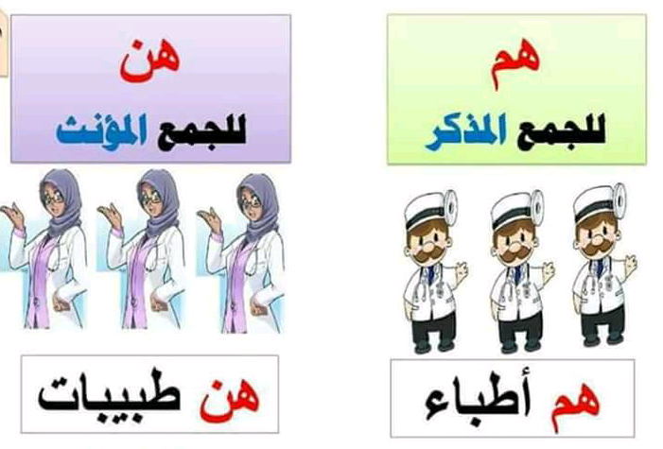

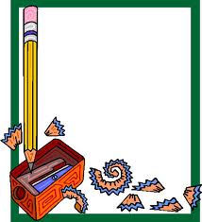

**أنا أكتب الضمائر المنفصلة للغائب :**



**الضمائر**

**الغائبة**

**ضعي ضميرًا منفصلاً للغائب في كل فراغ من الفراغات التالية** :

1. ........ تستعدُّ للاشتراك في المسابقة .
2. ........ يواظبُ على حل الواجبات .
3. ......... يذهبون إلى السوق في العطلة .
4. ......... يركضنَ في الساحة .
5. ........ أخذتا الكتب من المكتبة .
6. ......... اشتريا سيّارةً جميلة .

**ضعي فعلاً مناسِبًا في الفراغات التالية :**

1. هي ........... لوحةً جميلة .
2. هم .......... ركوب الخيل .
3. هو .......... المَسؤوليَّة .
4. هنَّ .......... القِصَّةَ .

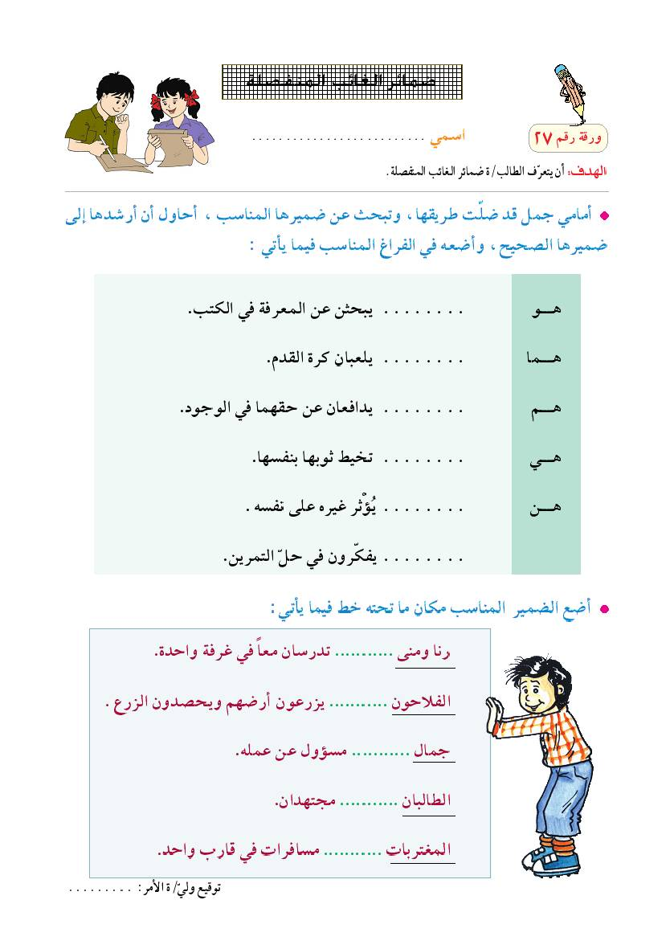

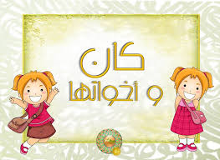



أفعال تدخل على الجمل الاسمية ، فترفع المبتدأ (الضمة) ويسمها اسمها ، وتنصب الخبر (تنوين الفتح ) ، ويسمى خبرها .

كان

صار

مثال :

المطرُ غزيرٌ ــــــــــــ كانَ المطرُ غزيراً

اسم كان خبر كان

الصفُ نظيفٌ ــــــــــ صار الصفُ نظيفاً

اسم صار خبر صار



**ورقة عمل**

***املأ الفراغ بالكلمة المناسبة مما بين القوسين :***

**( طويلاً ، مثمرةً ، صعباً )**

1. كانت الشجرةُ ......................

2. صارَ الأمرُ .....................

3. كان الوقتُ ......................**..**

***حول الجمل الاسمية الى فعلية باضافة كان او احدى أخواتها مع الضبط التام*** :

**1 - السماءُ صافيةُ ...........................................**

**2 - الامتحانُ سهلٌ ............................................**

**3 - الجوُ جميلٌ *...........................................***

***اذكر كان واخواتها :***

**الهمزة المتوسطة : هي الهمزة الواقعة في وسط الكلمة .**

**وعند كتابتها :**

**1 – ننظر إلى حركتها وحركة الحرف الذي قبلها .**

**2 - ونكتب الهمزة على الحرف الذي يناسب الحركة الأقوى.**

**ملاحظة :**

**الفتحة تناسبها الألف ( أ )**

**الضمة يناسبها الواو ( ؤ )**

**الكسرة يناسبها النبرة ( ئـ )**

**ك**

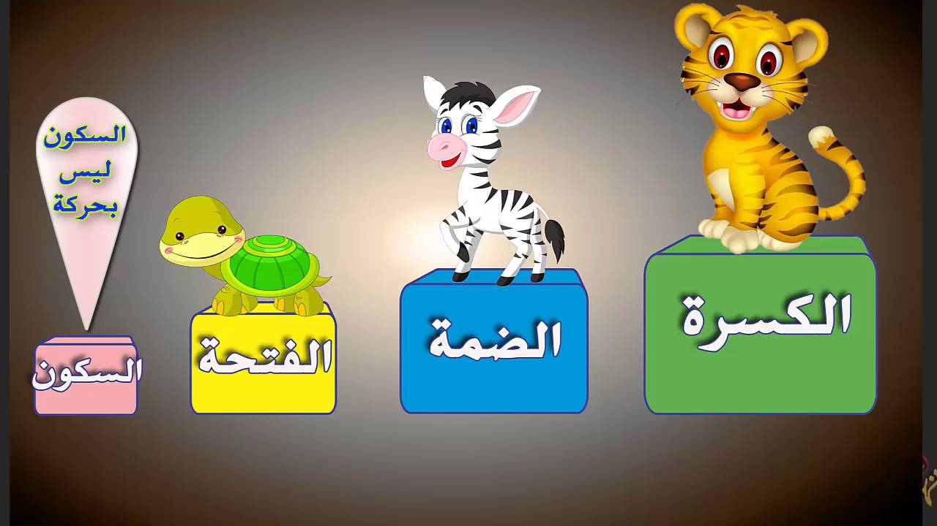

**ضع دائرة حول الإجابة الصحيحة :**

**1 - ............. المسجد معطّلة ( مئذنة ، مأذنة )**

**2 – ............ طالبٌ نجيب (مأمن ، مؤمن )**

**3 – رأيت خالداً وسلّمت على ........... ( أبنائه ، أبناءه )**

**4 – " ....... سائل بعذاب واقع" ( سئل ، سأل )**

**صوّب الخطأ فيما يأتي :**

|  |  |
| --- | --- |
| **الجملة** | **الصواب** |
| **كلّ نفس ذاءقة الموت** |  |
| **أبدى خالد رئيه في المشكلة** |  |
| **الألوان الزاهية تدعو للتفائل** |  |
| **جاء الجيران يهنؤن محمداً بنجاحه** |  |

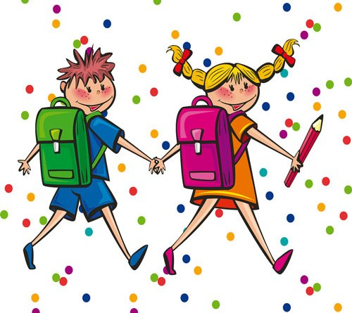

التاريخ : / / 2018 ورقة عمل في اللغة العربية

اسم الطالبة:------------- كتابة الهمزة المتوسطة الصف الرّابع ( )

الأهداف : أن تَكتُب الطّالبة الهمزة المتوسِّطة بشكلها الصّحيح في الكلمات المُختلفة .

**قاعدة كتابة الهمزة المتوسطة** :

عند كتابة الهمزة المتوسطة ننظر إلى **حركتها وحركة الحرف الذي يسبقها** ونكتبها على ما يناسب أقوى الحركتين ، وترتيب قوة الحركات كالآتي :

الكسرة وتناسبها الياء

**ولا ننسى أن حروف المد (ا، و،ي) حروف ساكنة.**

الضمة وتناسبها الواو



الفتحة وتناسبها الألف

**السكون ، ونضع الهمزة على السطر**

**\* والآن عزيزتي الطالبة فلنكمل معا الجدول التالي كما في المثال الأول :**

|  |  |  |  |  |  |
| --- | --- | --- | --- | --- | --- |
| الكلمة | حركة الهمزة | حركة ما قبها | أقوى الحركتين | ما يناسبها | سبب كتابتها بهذا الشكل |
| *رَأس* | *السّكون* | *الفتح* | *الفتح* | *الألف* | *الفتحة أقوى من السكون لذلك كتب الهمزة على ألف* |
| بِئر |  |  |  |  |  |
| شُؤون |  |  |  |  |  |
| سائِل |  |  |  |  |  |
| فَأسْ |  |  |  |  |  |
| فُؤاد |  |  |  |  |  |





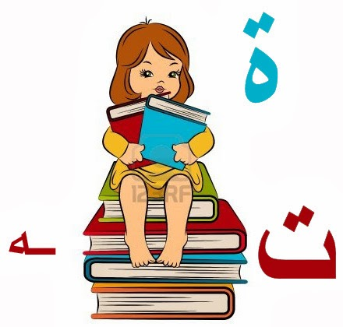

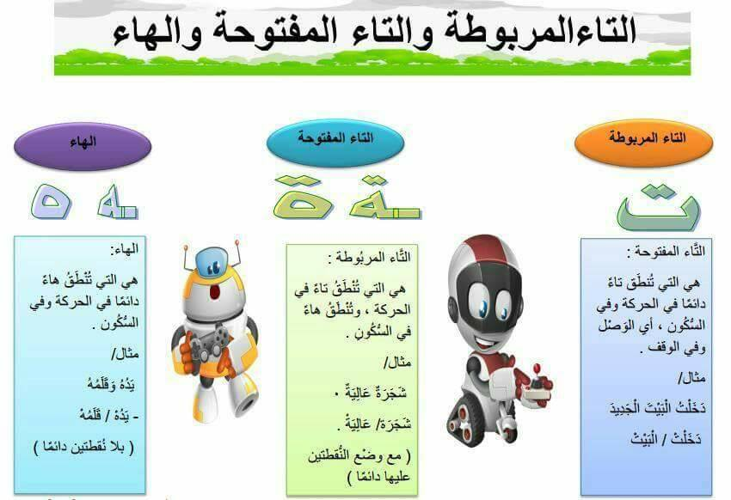

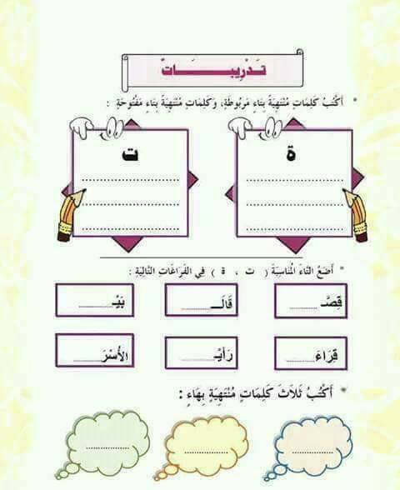

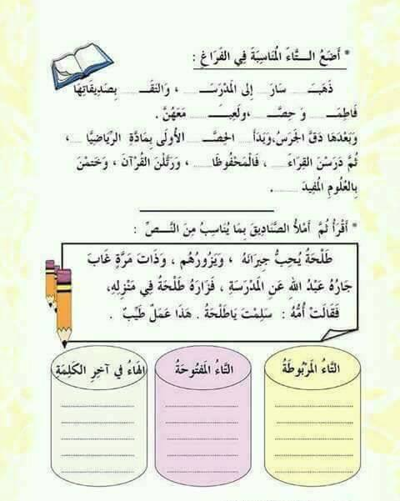

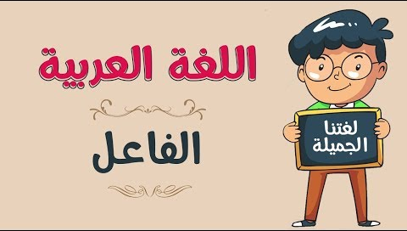

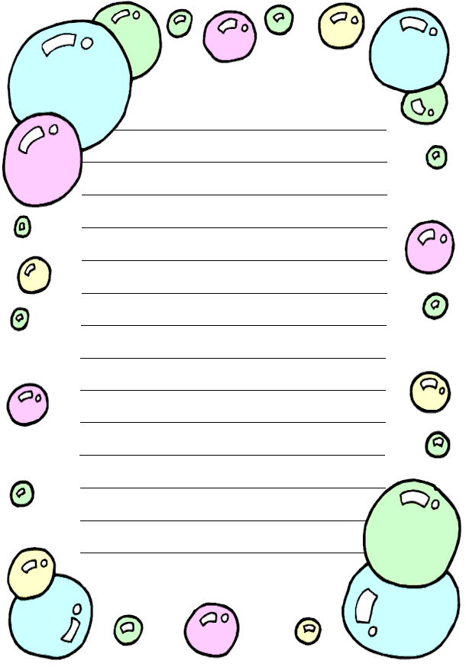

**الفــاعل :**

**هو اسم يأتي بعد الفعل ، ويدل على من قام بالفعل ، ويأتي بعد الفعل ، ويكون مرفوعاً بالضمة .**

**يسأل عنه بــ ( من ) .**

**مثـــال :**

**قطفَ محمدُ الثمار .**

**يشربُ الطفلُ الحليبَ .َ**



**ورقة عمل**

**ضع دائرة حول حرف الجمل التي تحتوي على فاعل , ثمَّ عيّنْهُ .**

- عطلةُ العيد مُريحةٌ .

- تُهاجرُ الطّيورُ في فصل الخريف .

- الطفلُ مهذبٌ .

- خرَجَ الصّيادُ لصيد الأسماك .

**املأ الفراغ بفاعل ملائم , ثمّ اضبطه بالحركة الصّحيحة .**

* سألَ ــــــــــــــــــــــــــ سؤالًا صعبًا .
* فازَ ــــــــــــــــــــــــــ بالجائزة ِ الكبرى .
* تَتَعلَّمُ ـــــــــــــــــــــــ اللّغةَ العربيّةَ .
* اِفترسَ ــــــــــــــــــــ الأرْنبَ .
* عالجَ ــــــــــــــــــــــ المرْضى .

**3 . اجعل كل اسم من الاسماء الآتية فاعلا في جملة مفيدة ٍ , ثمّ اضبط بالحركة الصّحيحة .**



التّلميذ : -----------------------------------------------

الشّاعرة : ---------------------------------------------

**الفعل المضارع المنصوب**

**- هناك بعض الحروف تدخل على الفعل المضارع فتنصبه بالفتحة بدلا من الضمة .**

**حرف النصب ( لـ ) يدخل على الفعل المضارع**

**فتتحول حركته من الضمة الى الفتحة .**

**أستعملُ الفرشاةَ لأحافظَ على أسناني .**



**اضبطي ما تحته خط :**

**- أصلي لأنال الجنة .**

**- يتدربُ الفريقَ ليفوز بالمباراة .**

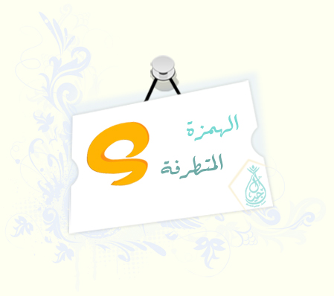

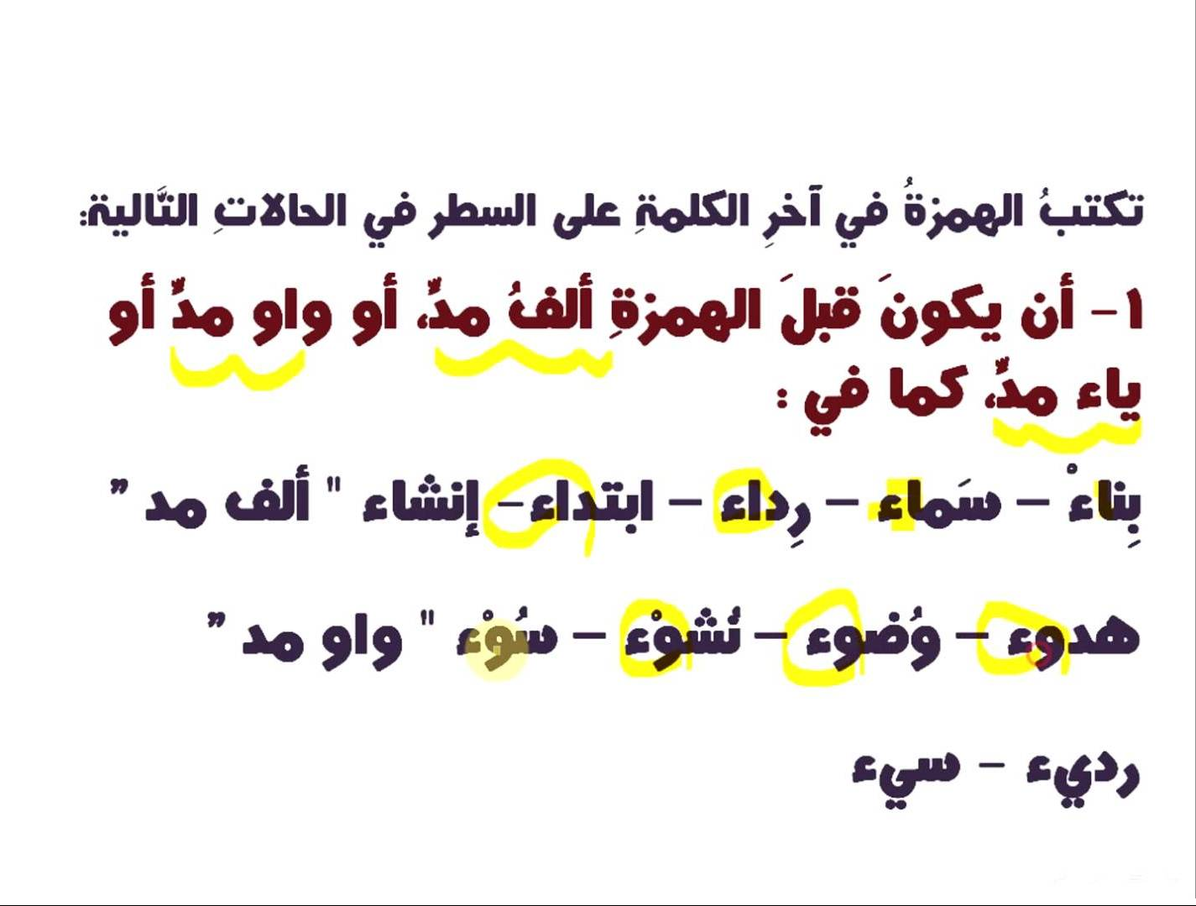



**ورقة عمل**

**السؤال الأول: املأ الفراغ بالهمزة المتطرفة المناسبة :**

أ. شاهدتُ الأسماك في الما.... .

ب. المسؤولية عب..... كبيرٌ .

ج. ذهب الرحالةُ الى الصحرا..... .

د. الوضو..... من شروط الصلاة .

ه. البحر ملي....... بالأسماك .

**السؤال الثاني: لم كتبت الهمزة المتطرفة على الصورة التي جاءت عليها في الكلمات الآتية:**

1- جزْء:

2- هدوء:

3- دفْ ء :

4- جريء :



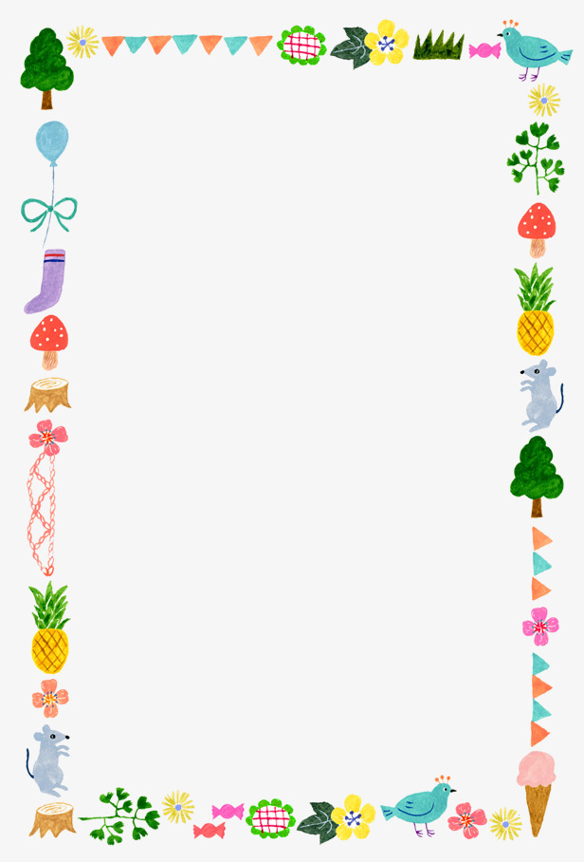

**أنواع الجملة في اللغة العربية :**

**- جملة اسمية : وهي التي تبدأ باسم**

**- أركان الجملة الأسمية :**

**( مبتدأ ، خبر )**

**العلمُ نورٌ**

**- جملة فعلية : وهي التي تبدأ بفعل**

**- أركان الجملة الفعلية :**

**( فعل ، فاعل ، مفعول به )**

**شرحَ المعلمُ الدرسَ**

**\* عند التحويل من جملة فعلية إلى اسمية نقوم بوضع الاسم مكان الفعل .**

**\* عند التحويل من جملة اسمية إلى فعلية نقوم بوضع الفعل مكان الاسم .**

**مثــــــــال**

**يحفظُ الطالبُ قصيدةً ـــــ الطالبُ يحفظ القصيدة .**

**الطعامُ يحتوي على العناصر الغذائية ـــــ يحتوي الطعامُ على العناصر الغذائية .**

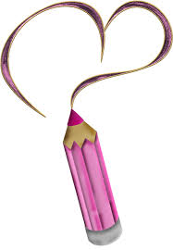

**ورقة عمل**

* **ميز الجملة الاسمية من الجملة الفعلية :**

1 - فازَ الولدُ فى المباراةِ ......................

2 - يذهبُ التلاميذُ إلى الملعبِ ......................

3 - الطفلُ يشرب الحليب ......................

4- الطالبةُ مجتهدةٌ .......................

5- أكلَ الولدُ التفاحةَ .......................

- حول الجملة الاسمية إلى فعلية ، والجملة الفعلية إلى اسمية :

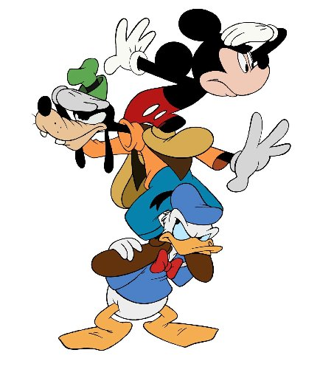 - الأمطارُ تسقطُ في فصل الشتاء .

- يسقطُ الجدارُ.

- الورودُ تتفتحُ في فصلِ الربيعِ.

- يشتدُ الحرُ في الصيفِ .

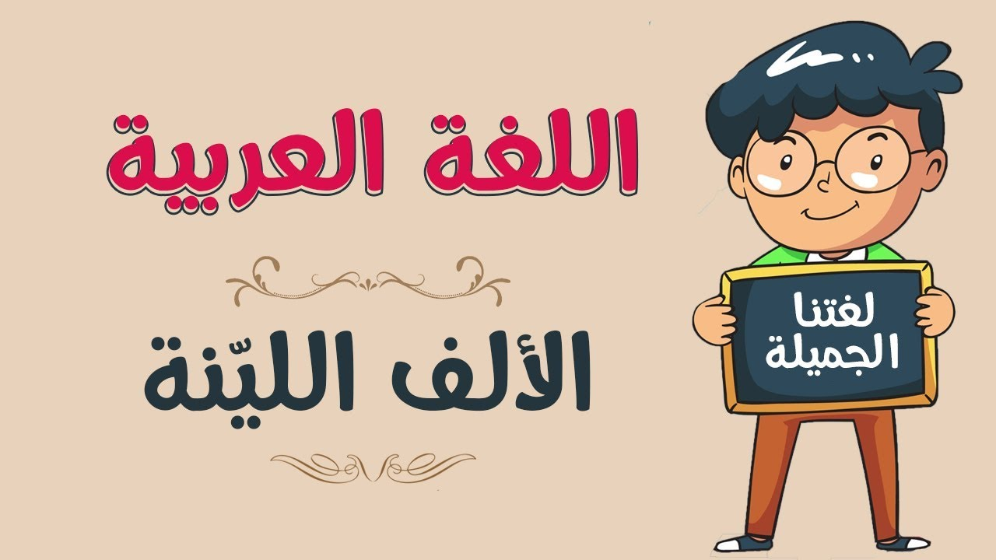

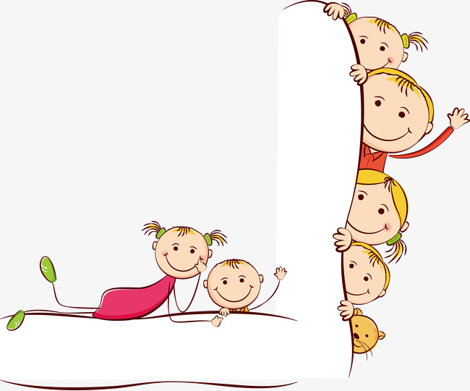

الألف اللينة صورتان ( ا ، ى )

**تكتب الألف اللينة في نهاية الفعل الثلاثي ممدوة مثل :**

**سما ، نجا ، محا**

**تكتب الالف اللينة في نهاية الفعل الثلاثي مقصورة مثل :**

**رمى ، بنى ، مشى**

**ولكن كيف نميز بينهما ؟**

**نحول الفعل الماضي الى مضارع فإذا كان ينتهي بواو فتكتب ممدوة**

**دعا ـــــــــ يدعو**

**وإئا كان الفعل المضارع ينتهي بياء فتكتب الفا مقصورة**

**حكى ــــــــ يحكي**



**ورقة عمل**

1**- اختر الإجابة الصحيحة فيما يأتي :**

**1 – ...................... المسلم ربّه أن ينصره. ( دعا ، دعى )**

**2 - ....................... المزارع المزروعات. ( سقا ، سقى )**

**3 - ....................... السائق من حادثٍ مروّع. (نجا ، نجى )**

**2- حول الفعل المضارع الى فعل ماضي متنبها الى كتابة الألف اللينة كما في المثال :**

**يقضي ............. قضى**

**1 - يشكو ..................**

**2 – يدنو ....................**

**3 – يغزو ...................**

**4 – يعوي ..................**

**3- حول الفعل الماضي الى فعل ماضي متنبها الى كتابة الألف اللينة كما في المثال :**

**دنا ............ يدنو**

**1 – هفا ......................**

**2 – جرى ....................**

**3 – خطا .....................**

**4 – حمى .....................**





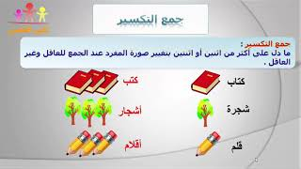

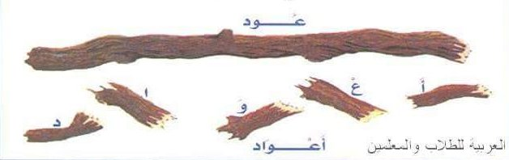

**جمع التكسير**

جمع التكسير : هو كل جمع دل على أكثر من اثنين أو اثنتين بِتَغَيُّرٍ في صورة مفرده .

***أمثلة***



حقيبة : حقائب علم : أعلام غريبة : غرائب

مسجد : مساجد لون : ألوان حقيقة : حقائق

***تدريب***



اذكر جمع التكسير لكل كلمة من الكلمات الاتية :

|  |  |
| --- | --- |
| ***الكلمة*** | *جمع التكسير* |
| ***خلق*** |  |
| ***مقعد*** |  |
| ***ثوب*** |  |
| ***نوع*** |  |
| ***سمكة*** |  |
| ***ورقة*** |  |
| ***شجرة*** |  |

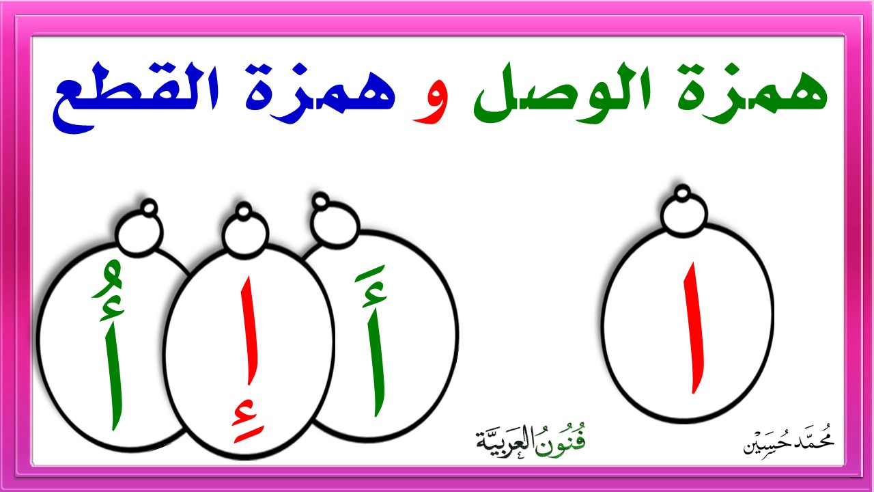

[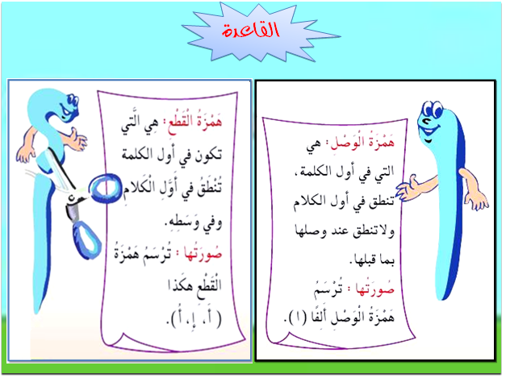](http://www.google.jo/url?sa=i&rct=j&q=%D9%87%D9%85%D8%B2%D8%A9+%D8%A7%D9%84%D9%88%D8%B5%D9%84+%D9%88%D8%A7%D9%84%D9%82%D8%B7%D8%B9&source=images&cd=&cad=rja&docid=epv4Wr3rQMp-4M&tbnid=f8-dPUSp1C9zdM:&ved=0CAUQjRw&url=https://sites.google.com/a/almnara.tzafonet.org.il/ronet/hmzte-alwsl-whmzte-alqt&ei=ZkcZUrOvFILQtAb4kYCQDw&bvm=bv.51156542,d.ZGU&psig=AFQjCNEGnFHN-nT5Bn5rtHKSV_hTCTnp8A&ust=1377474536369711)

**ملاحظة :**

**للتمييز بين همزتي القطع والوصل فإننا نضع في بداية الكلمة حرف ( فـاء أو واو )**

**فإذا لفظت الهمزة فهي همزة قطع ، وإذا لم تلفظ فهي همزة وصل .**

**اختر الكلمة المناسبة ممما بين القوسين فيما يلي :**

**1 – ( استعدّ ، إستعدّ ) أبي للسفر**

**2 - تحبّ (اختي ، أختي) أكل الحلوى.**

**3 – ( استقبل ، إستقبل ) زيدٌ ضيوفه باحترام .**

**4 – ( اعلن ، أعلن ) المدير عن المسابقة .**

**املأ الفراغ بهمزة الوصل ( ا ) أو همزة القطع ( أ ) :**

1. **..... ختفى القمر عن الأنظار في هذه الليلة.**
2. **..... حبُّ اللعبَ بألعابي الخاصة.**
3. **..... سْلَمَت العاملة التي في منزلنا اليوم.**
4. **..... شتدَّ المطر ليلة أمس.**

**صنف الكلمات التالية في الجدول حسب نوع الهمزة :**

**أخذ، ابتسم، أمسى، انتبه، انبهار، أكل، ادرسْ، المدرسة، ألعاب، أشخاص**

|  |  |
| --- | --- |
| **همزة وصل** | **همزة قطع** |
| **1-** | **1-** |
| **2-** | **2-** |
| **3-** | **3-** |
| **4-** | **4-** |
| **5-** | **5-** |

**ورقة عمل**

**الاسم : ................. الصف : .............................**

|  |  |
| --- | --- |
| **همزة وصل** | **همزة قطع** |
|  |  |

**اسم – أحمد – ابن – ابنه- اثنتان – أمل – إكرام – أكون – امرأة – الخطاب – المدرسة – إلى – أمين – أل – ألم – أو – إن – أسماء – المعلمة – الخليج – العربي – الصدقة – اهتمام – استمع- المال – الجبل – التلميذة – انتظر-**

CWMNO029

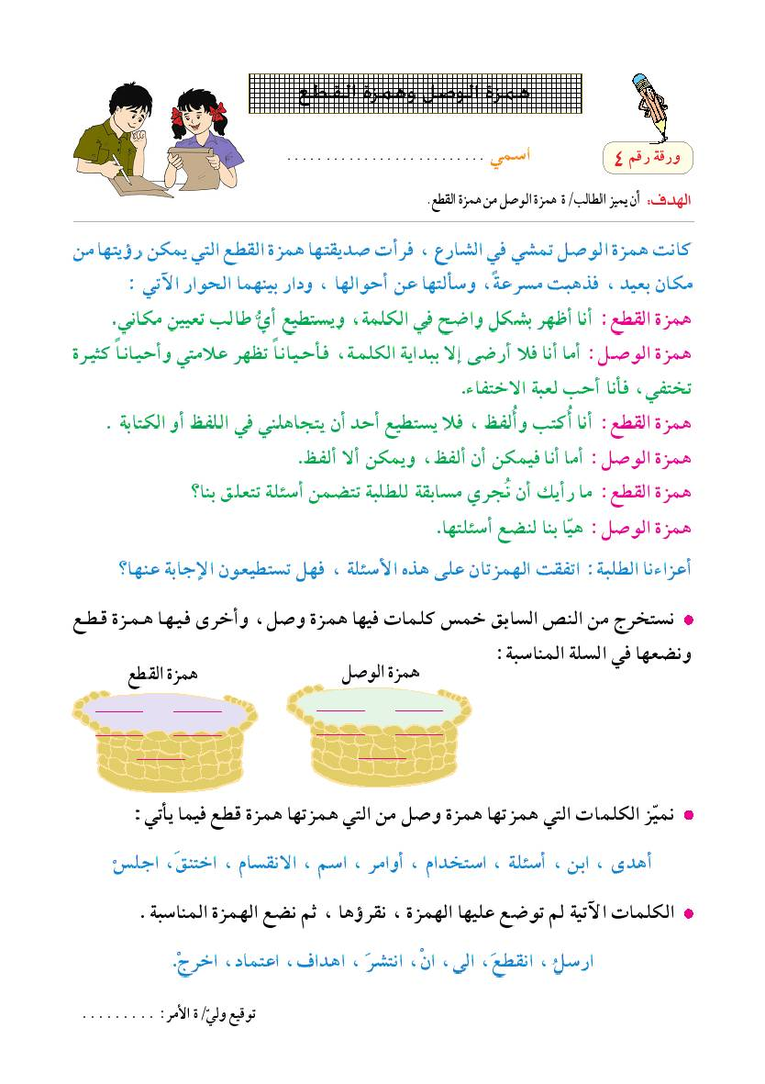

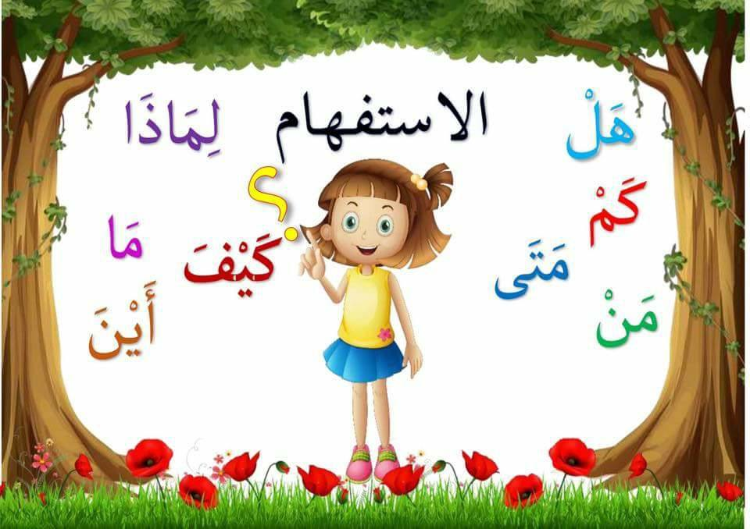



**اسلوب الاستفهام :**

**يستخدم للسؤال عن شيء معين ، وتأتي في نهاية السؤال علامة الاستفهام ( ؟ ) .**

**أدوات الاستفهام :**

**- متى : تستخدم للسؤال عن الوقت أو الزمن .**

**متى تنتهي الحصة ؟ الساعة العاشرة .**

**- أين : تستخدم للسؤال عن المكان ؟**

**أين تقع العقبة ؟ في جنوب اللمملكة الأردنية الهاشمية .**

**- ماذا : تستخدم للسؤال عن شيء معين .**

**ماذا تفعل عند الانتهاء من اللعب ؟ أقوم بحلّ واجباتي المدرسية .**

**- لماذا : تستخدم لبيان سبب معين .**

**لماذا تدرس ؟ لأحصل على علامةٍ كاملة .**

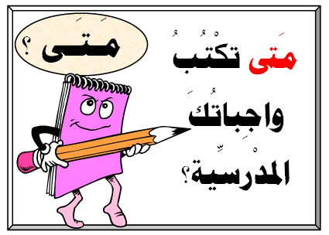

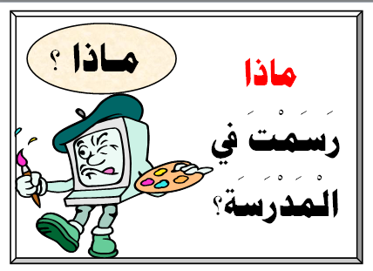



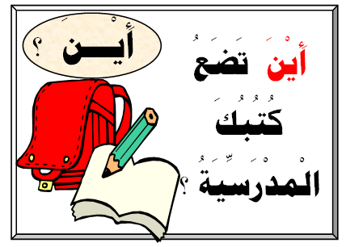

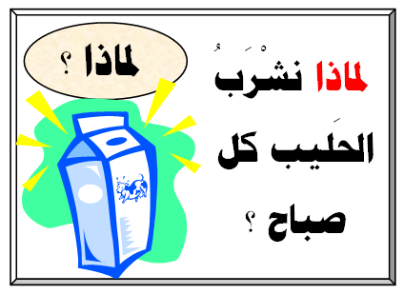



**ورقة عمل**

**أكتبي أسئلة للأجوبة التالية:**

**يَتعَلمُ التلاميذ في المدرَسَةِ.**

**CHLD262أين ___________________ ؟**

**أكلَ ربيع وَجْبَة الفَطور.**

**ماذا ___________________ ؟**

**يَذهَبُ الطلابُ إلى المدرسَة في الصَّباح.**

**متى ___________________ ؟**

**أحافظُ على صلاتي كسباً لرضا الله عزوجل .**

**لماذا __________________ ؟**

* **اِستفْهِم عمّا تحته خط :**

1. **السؤال : ـــــــــــــــــــــــــــــــــــــــــــــــــــــ ؟ سافرتُ الى العقبة السابعة صباحاً .**
2. **السؤال : ــــــــــــــــــــــــــــــــــــــــــــــــــــــ ؟ فرحت الحيوانات لأنها تخلصت من الثعلب المكار .**
3. **السؤال : ـــــــــــــــــــــــــــــــــــــــــــــــــــــ ؟ شرّح ابن الهيثم العين .**

**CRT00016 04 السؤال : ـــــــــــــــــــــــــــــــــــــــــــــــــــــ ؟ تقع أربد في شمال الأردن .**

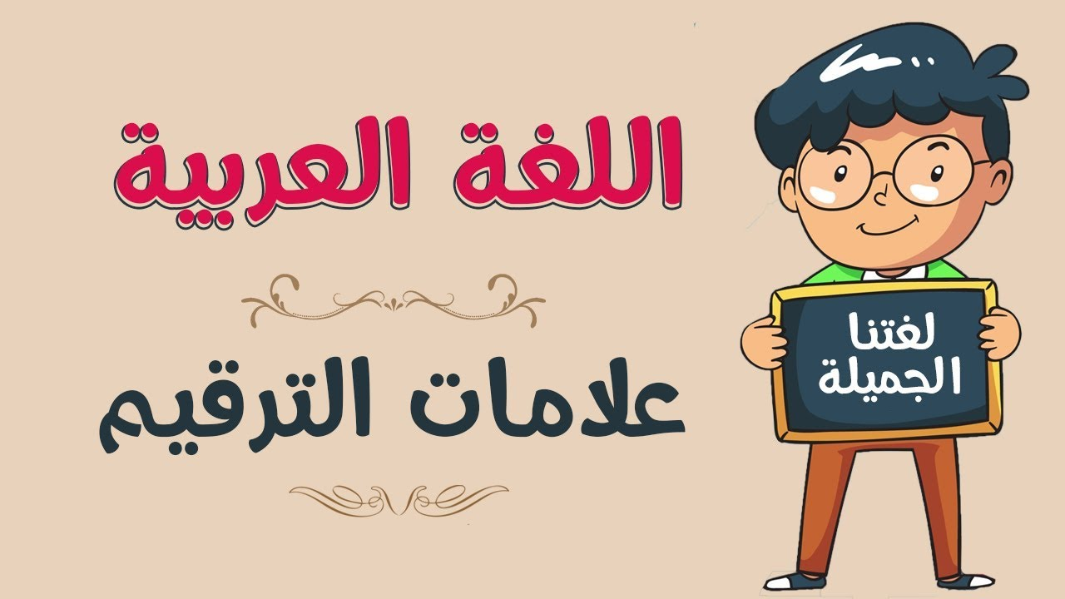

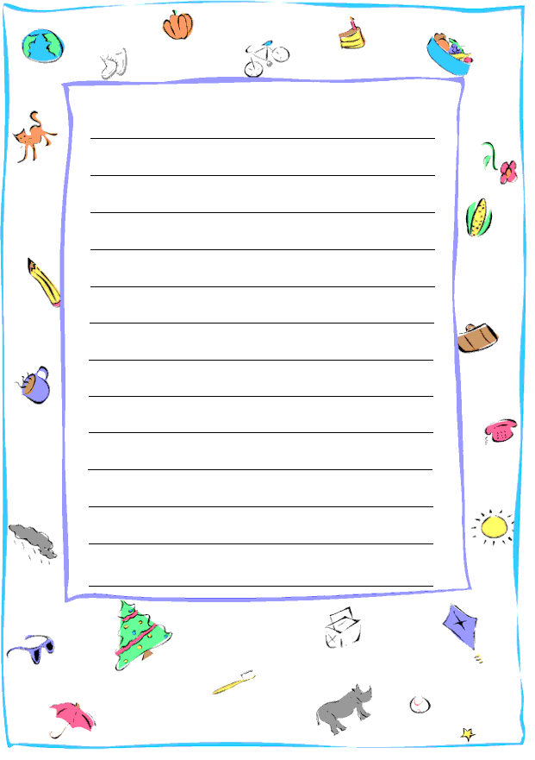

**استخدامات علامات الترقيم :**

**النقطتان الرأسيتان ( : ) تستخدم بعد جملة القول ( قال ، يقول ، تكلم ...).**

**قالت المعلمة : الصفُ نظيفٌ .**

**علامة الاستفهام ( ؟ ) تستخدم بعد جملة السؤال .**

**كم عمرك ؟**

**علامة التعجب ( ! ) تستخدم للتعبير الإعجب بشيء معين .**

**ما اجمل القمر !**



**ورقة عمل**

**ضعي علامة الترقيم المناسبة في الفراغ ( : ، ؟ ، ! ) .**

**1 - قالت ليلى ما أجمل السماء**

**2 – قال علي لصديقه أحمد ما رأيك أن نتناول الغداء سويّا اليوم**

**قال أحمد يسعدني ذلك .**

**3- ما اجمل الورود**

**ضعي علامة الترقيم المناسبة في الفراغ :**

**انطلقنا في رحلة الى حديقة الحيوان *،* شاهدنا هناك طائراً جميلاً ، ما أجمل هذا الطائر**

**الجميل قلت لمعلمتي ما هذا الطائر الجميل فأجابت هذا الطاووس .**



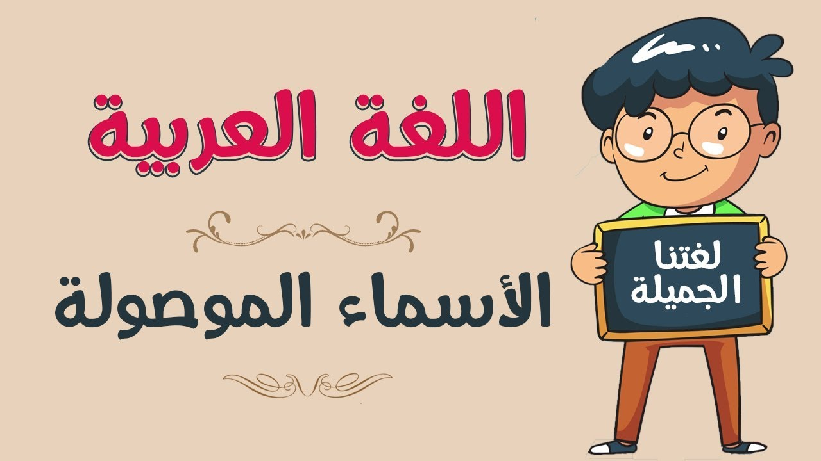



**التي**

**المفرد المؤنث**

**الذي**

**المفرد المذكر**



**اللتان**

**المثنى المؤنث**

**اللذان**

**المثنى المذكر**



**اللواتي**

**الجماعة المؤنث**

**الذين**

**الجماعة المذكر**

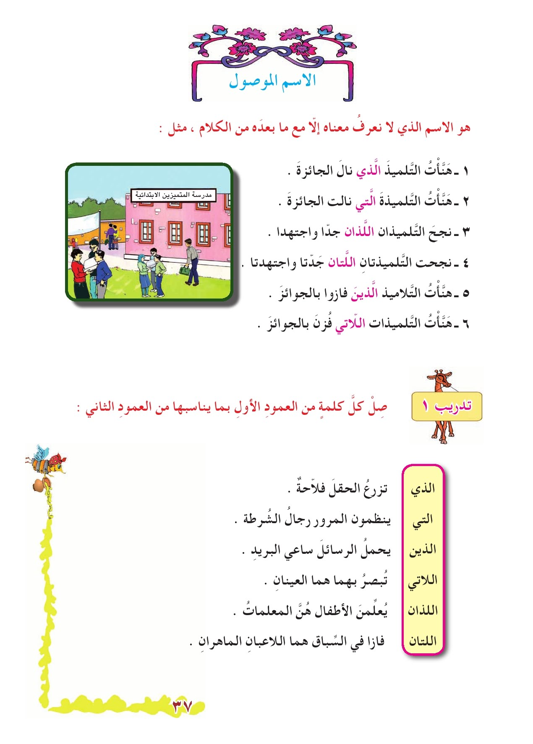

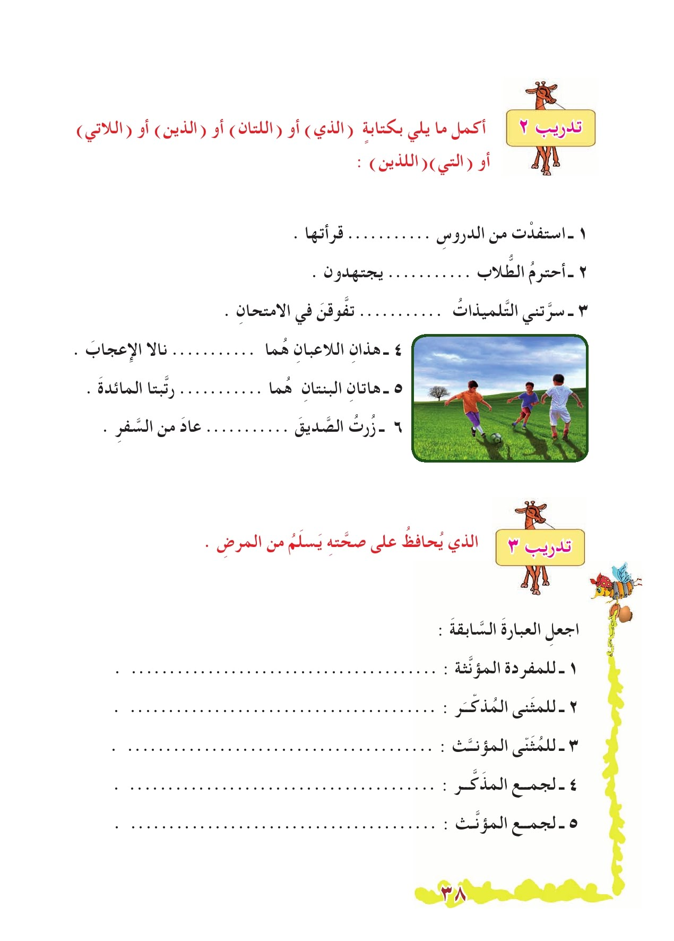

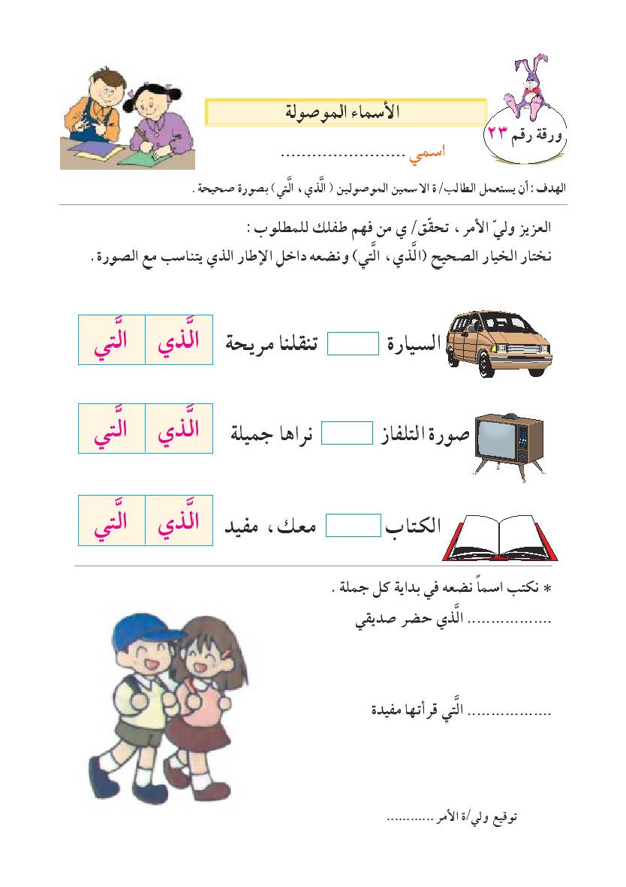

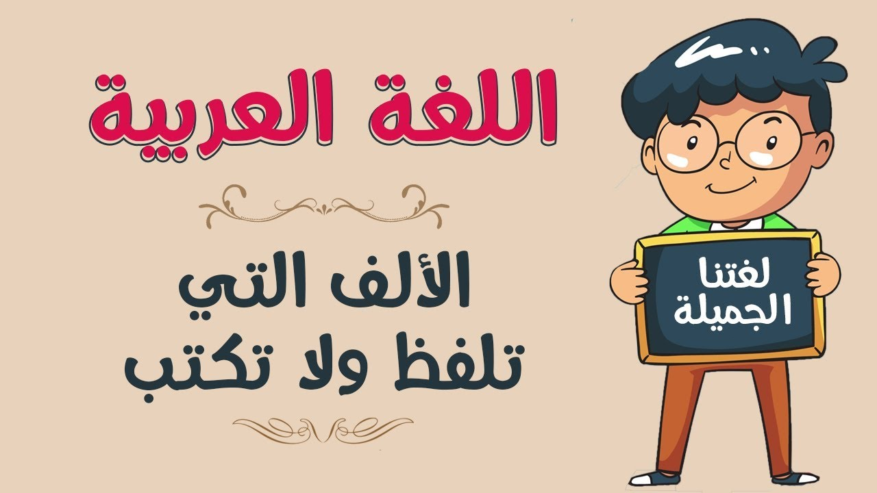

**الألف التي تلفظ ولا تكتب**

**هـــذا المنظر جميل**

**هـذا**

**هاذا**

**لفظ هكذا لكن طريقة كتابته الصحيحة**

**إذن هناك ألف قد لفظت و حين قمنا بكتابتها لم تكتب أذا سنسمي هذه الألف**

**( الألف التي تلفظ ولا تكتب ) .**

**القاعدة**

**تحذف الألف خطا لا لفظا وسط الكلمات بعد ( ها ) التنبيه في أسماء الإشارة :**

**( هذا / هذه / هؤلاء / هذان / هكذا / أولئك / ذلك )**

**تحذف الألف خطا لا لفظا من بعض الأسماء :**

**( الله / إله / اللهم / الرحمن / طه / لكن / الإله / السموات )**

**أعد كتابة الكلمة التي حذفت فيها الألف من وسطها :**

**1_ الله نور السموات و الأرض . ( ........ / .................... ) .**

**2_ اللهم ارحم ضعفنا . ( ........... ) .**

**3_ هذان التلميذان مؤدبان ( ............... ) .**

**ــــــــــــــــــــــــــــــــــــــــــــــــــــــــــــــــــــــــــــــــــــــــــــــــــــــــ**

**صوب الأخطاء الإملائية فيما يلي :**

**1_ ذالك القرآن كتابنا . (................ ) .**

**2_ كافأت هتين المتفوقتين . ( ............... ) .**

**3_ هاكذا يكون خلق المسلم . ( ................ ) .**

**4_ الأمطار تهطل لاكن الجو دافئ . ( .................. ) .**

التاريخ : / / 2018 ورقة عمل في اللغة العربية

الاسم : ---------------- لا النّاهية ولا النّافية الصّف الرّابع : ( )

النتاجات : لا النّافية .



**لا النّافية**

**تأتي قبلَ الفعل المُضارِع لكنّها لا تُؤثِّر فيه ، فيبقى مرفوعاً .**

**مثال : يلعبُ لا يلعبُ**



**لا نتحدثُ أثناء الحصة .**

**قومي يا رائعة بإدخال (لا النّافية) على الجملتين التّاليتين مع الانتباه على حركةِ الفعلِ :**

* أستَيقِظُ مبكِّراً في أيّامِ العُطلةِ -----------------------------------

* أتَحَدَّثُ عن صديقتي بالسًّوءِ -----------------------------------

**ضعي الحركة المناسبة في ما تحته خط :**

* أنا لا ألعب في الشارع .

* نحنُ لا نكتب على الجدران .

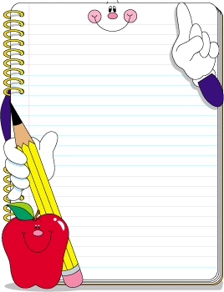

**دوسيه قواعد اللغة العربية للصف الرابع**

**المعلمة : سماح أبو غيث**

**مع تمنياتي لكن بالتوفيق**